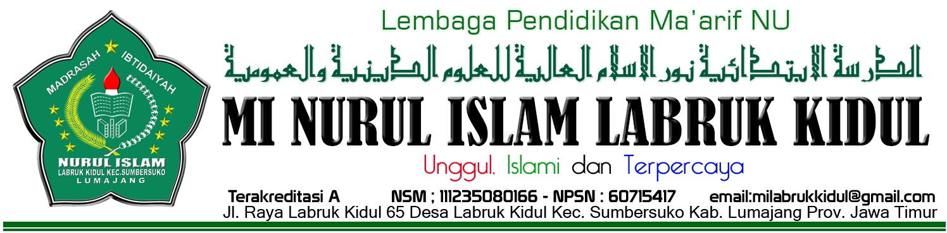

|  |  |  |  |
| --- | --- | --- | --- |
| **UJIAN TENGAH SEMESTER (UTS) GENAP**  **TAHUN PELAJARAN 2017-2018**  Nilai | | | |
| NamaSiswa  Kelas / Semester | : . . . . . . . . . . . . . . . . . . . . . . . .  : IV ( Empat) / Genap | Hari/Tanggal :  BidangStudi: B. Inggris |

1. **Berilah tanda silang (x) pada jawaban yang paling benar**
2. dress artinya (in Indonesian language is) ...

a. kemeja c. Kaos tidak ada kerah

b. gaun d. Celana pendek

1. pants artinya (in Indonesian language is)...

a. kemeja c. Kaos tidak ada kerah

b. gaun d. Celana pendek

1. shirt artinya (in Indonesian language is) …

a. kemeja c. Kaos tidak ada kerah

b. kaos ada kerah d. Celana pendek

1. uncle artinya (in Indonesian language is) …

a. bibi c. paman

b. ayah d. ibu

1. brother in law artinya (in Indonesian language is) …

a. ipar perempuan c. Ayah mertua

b. ipar laki2 d. Ibu mertua

1. mother in law artinya (in Indonesian language is) …

a. ipar perempuan c. Ayah mertua

b. ipar laki2 d. Ibu mertua

1. what is day is today? artinya …

a. dimana kamu sekarang? c. hari apa sekarang?

b. jam berapa sekarang? d. bulan apa sekarang?

1. what is month is it? artinya …

a. hari apa sekarang? c. what are you?

b. bulan apa sekarang? d. what am i?

1. apakah pekerjaan paman? …

a. what are they? c. what is uncle?

b. what is she? d. what am i?

1. cucu perempuan in englis is (Bahasa inggrisnya adalah) …

a. nephew c. cousin

b. granddaughter d. son inlaw

1. keponakan in englis is (Bahasa inggrisnya adalah) ….

a. nephew c. cousin

b. granddaughter d. son inlaw

1. sepupu in englis is (Bahasa inggrisnya adalah) … .

a. nephew c. son inlaw

b. cousin d. grand daughter

1. librarian…

a. perpustakaan c. pustakawan

b. anak pramuka laki-laki d. juru ketik

1. typist artinya (in Indonesian language is) ….

a. perpustakaan c. pustakawan

b. anak pramuka laki-laki d. juru ketik

1. Janitor artinya (in Indonesian language is) …

a. tukang kebun c. pustakawan

b. pelajar d. juru ketik

1. **Isilah titik-titik dibawah ini dengan tepat!**
2. Ia punya timun, Bahasa inggrisnya ….
3. Apa yang mereka butuhkan?, Bahasa inggrisnya…
4. Saya butuh lima wortel, bahasa inggrisnya …
5. What do they have?, artinya …
6. Apa yang bibi punya, Bahasa inggrisnya…
7. **Jawablah pertanyaan dibawah ini dengan benar!**
8. Sebutkan 5 bagian tubuh dalam Bahasa inggris!
9. Sebutkan 7 macam warna dalam b.inggris!
10. Buatlah soal tentang HOBBY dan jawabannya

Dengan subjek (THEY, WE, HE & SHE)

1. a.What Is He? = ….

b. He Is a Sailor = …

1. Apa yang dia laki-laki punya? =

Dia lk2 tidak punya tas, tetapi punya sepatu =

%%%%%%

**KUNCI JAWABAN**

Mata Pelajaran : B INGGRIS

Kelas / Semester : 4 /II

1. **Pilihan Ganda**

|  |  |  |
| --- | --- | --- |
| **No.** | **Jawaban** | **Skor Benar** |
| 1. | B |  |
| 2. | C |  |
| 3. | B |  |
| 4. | C |  |
| 5. | B |  |
| 6. | D |
| 7. | C |
| 8. | A |
| 9. | C |  |
| 10. | B |  |
| 11. | A |  |
| 12. | B |  |
| 13. | C |  |
| 14. | D |  |
| 15. | A |  |
| **Jumlah** | |  |

1. **Isian**

|  |  |  |
| --- | --- | --- |
| **No.** | **Jawaban** | **Skor Benar** |
| 16 | It has cucumber |  |
| 17 | What do they need |  |
| 18 | I need five carrots |  |
| 19 | Apa yang mereka punya? |  |
| 20 | What does aunt has? |  |
| **Jumlah** | |  |

1. **Jawablah**

|  |  |  |
| --- | --- | --- |
| **No.** | **Jawaban** | **Skor Benar** |
| 21. | 5 bagian tubuh (inggris |  |
| 22. | 7 macam warna (inggris |  |
| 22. | *Soal tentang hobby (they , we, he, she* |  |
| 24. | *What is he? He is a sailor* |  |
| 25. | What does he has? He has not bag, but has shoes |  |
| **Jumlah** | |  |